**Evidencia Pass Ejercicios:**

1. Arithmetic Operators

1. Division

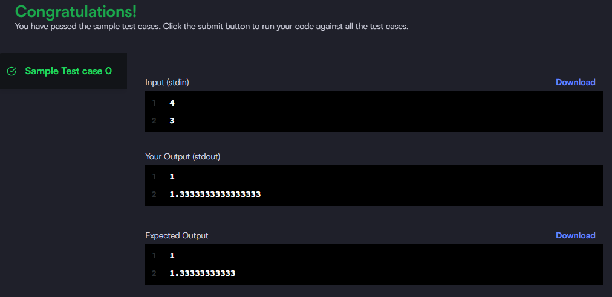

1. 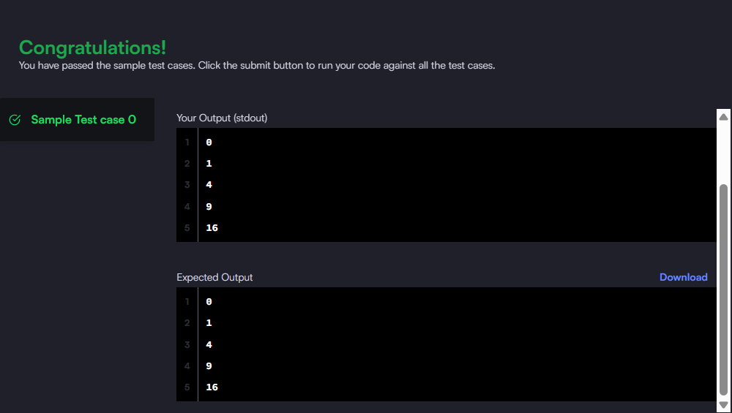Loops
2. Print Function

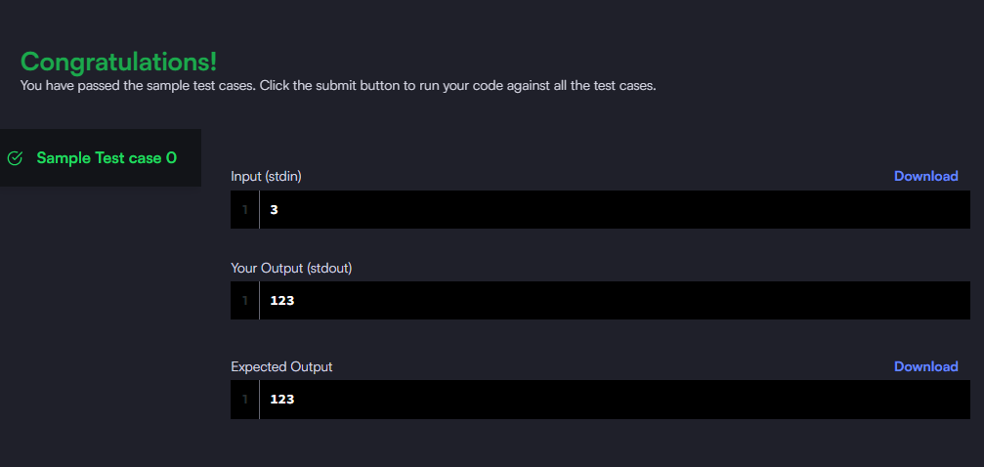

1. List Comprehensions

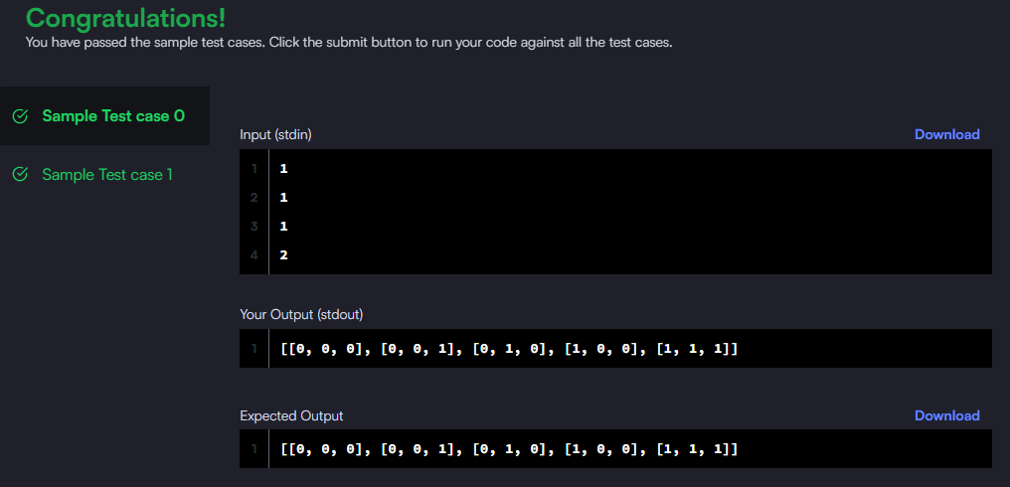

1. Find the Runner-Up Score!

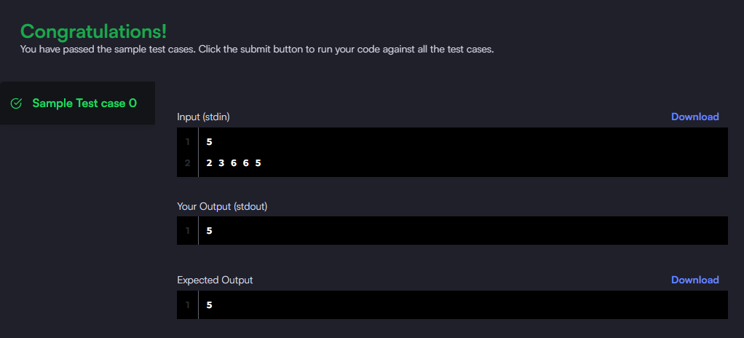

1. Nested List
2. Finding the percentage

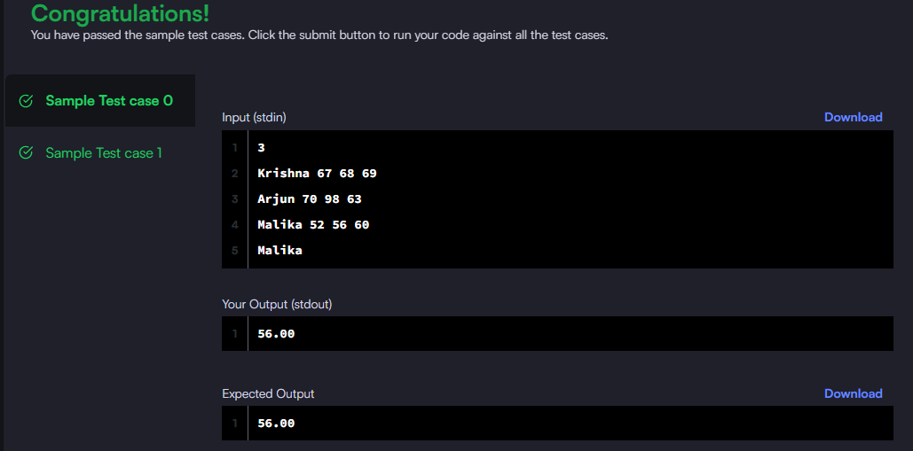

1. Lists

1. Tuples

ERROR

1. sWAP cASE

1. String Split and Join

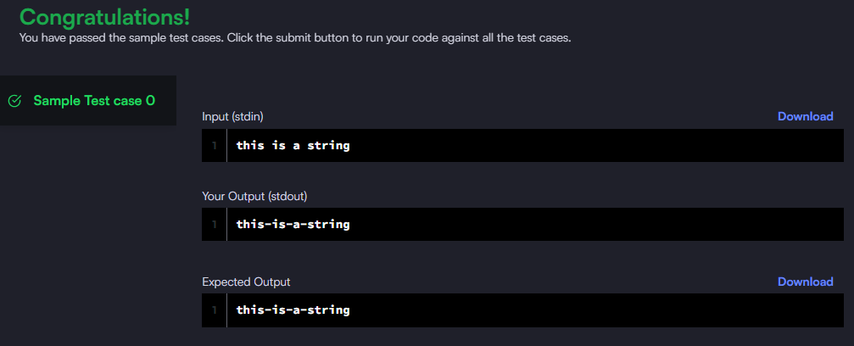

1. What's Your Name?

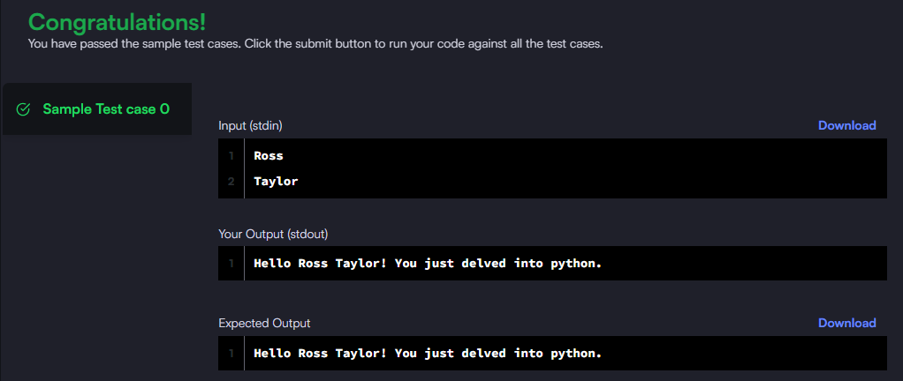

1. Mutations

